Archivní číslo vzorku
Odběrové číslo vzorku | VIII/3
Pořadové číslo karty vzorku v databázi | 397
Místo | Praha, Vodičkova Ulice
Objekt | Nástěnná malba Mikoláš Aleš, transfer Vinobraní JUNÁK
Místo odběru popis | vzorek VIII/1: hnědo-okrové pozadí, pravá strana od košile mladíka  vzorek VIII/2: hnědo-okrové pozadí, u ornamentu  vzorek VIII/3: černá linka kresby, levá strana
Místo odběru foto | 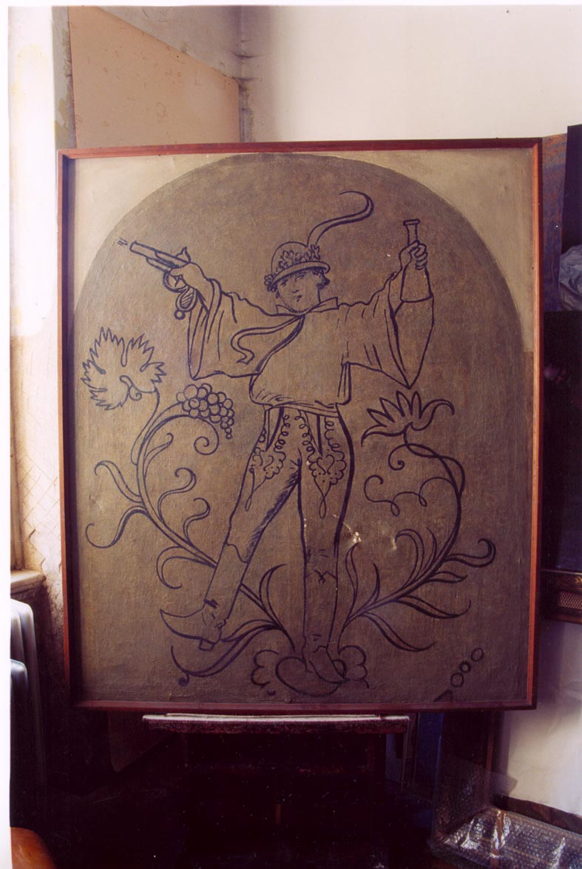
Typ díla | Nástěnná malba
Typ podložky (v případě vzorků povrchových úprav / barevných vrstev)
Datace objektu | 1893
Zpracovatel analýzy | Vyskočilová Renata, Bayer Karol
Datum zpracování zprávy k analýze | 2004
Číslo příslušné zprávy v databázi zpráv | 2004_19

Výsledky analýzy

MVIII/3: černá linka kresby

Fotografováno v bílém dopadajícím světle optického mikroskopu OPTIPHOT2-POL při zvětšení na mikroskopu 200x.

4

3
2

1

Fotografováno v UV světle optického mikroskopu OPTIPHOT2-POL při zvětšení na mikroskopu 200x.

4

3
2

1

Fotografováno v modrém světle optického mikroskopu OPTIPHOT2-POL při zvětšení na mikroskopu 200x.

4

3
2

1

Popis:

- bílá, podklad pod malbu; obsahuje částice jemnozrnného průsvitného plniva mléčně bílé barvy – charakterem vrstva totožná s vrstvou 1 u vzorku VIII/1
- černá, tenká vrstva
obsahuje jemnozrnný černý pigment
- bílo-okrová, vrstva s vysokým obsahem organického pojiva, v UV světle modro-zelená fluorescence
- černá, obsahuje jemnozrnný černý pigment
- okrovo-zelená, zbytky barevné vrstvy

Závěr:

Transfer nástěnné malby od Mikoláše Alše „Vinobraní-Junák“ patří do cyklu osmi transferovaných maleb. Z transferu byly odebrány tři vzorky – z okrového pozadí (I, II) a z černé kresby linky (III). Vzorky byly vyhodnoceny pomocí optické mikroskopie, REM-EDS mikroskopie a výsledky byly porovnány s výsledky zjištěných u ostatních transferů.

- Podklad a adhezivum transferu:

Podložkou transferované malby je plátno. Přímo na plátně se ve všech zkoumaných vzorcích nachází vrstva bílého podkladu. Ta byla při průzkumu nalezena na všech ostatních zkoumaných transferech v celé ploše transferu, i na částech cviklů, které nebyly původně součástí transferované malby. Je zřejmé, že bílý podklad tvoří nový podklad pod transferovanou barevnou vrstvu a vznikl při přenášení transferu na plátno. Pojivem podkladu jsou vysýchavé oleje, ve vrstvách byly dále analyzovány v minoritním množství bílkoviny. Původ bílkovin ve vrstvě podkladu nemusí být původní a mohlo k němu dojít jeho penetrací z následující barevné vrstvy. Druhou možností je, že pojivem podkladu je temperový systém s vysokým obsahem oleje a nízkým obsahem proteinového podílu (tzv. mastná tempera).
Jako plniva či pigmenty byly identifikovány uhličitan vápenatý (pravděpodobně mletý vápenec – nejedná se o křídu vzhledem k nepřítomnosti pro křídu typických mikrofosílií) a olovnatá běloba.
Zbytky původního podkladu nástěnné malby nebyl ani u jednoho vzorku nalezen. Lze proto předpokládat, že malba byla sejmuta buď metodou strappo, druhou možností je snímání metodou stacco, následně však došlo k důslednému odstranění původních podkladů.

- barevné vrstvy:
Na podkladu se v místech pozadí nachází nejstarší barevná vrstva v okrové a následně šedo-okrové (vrstvy 2,3 u vzorků VIII/1, VIII/2). Tyto dvě barevné vrstvy zcela chybí v místech, kde se nepředpokládá originální barevná vrstva, tzv. cviklech. Z tohoto lze předpokládat, že okrové vrstvy byly součástí originální barevné vrstvy nástěnných maleb. Popsané okrové a šedo-okrové vrstvy byly analyzovány jako nejstarší u všech zkoumaných transferu z cyklu nástěnných maleb.
V místech černé linky kresby nebyly okrové vrstvy analyzovány, i když u ostatních analyzovaných transferů tvoří popsané okrové vrstvy podklad pod černou kresbu. Lze se proto domnívat, že vzorek byl odebrán z místa defektu a černá linka je retuší nanesenou na bílém podkladu.
Na povrchu okrové barevné vrstvy se v místech pozadí nachází zeleno-okrová barevná vrstva, u které nebyla provedena analýza prvkového složení. Z optické mikroskopie lze však usoudit, že se jedná o totožnou vrstvu, která se bezprostředně nacházela na originální barevné vrstvě i vzorků analyzovaných u ostatních transferů.

Souhrn:

Chemicko-technologický průzkum barevných vrstev bylo provedeno u transferu „Vinobraní-Junák“ na třech vzorcích (VIII/1-VIII/3). Výstavba barevných vrstev se u všech vzorků shodovala se vzorky analyzovanými u ostatních transferů. Bílý podklad obsahuje uhličitan vápenatý, olovnatou bělobu, pojivem jsou vysýchavé oleje a v minoritním množství byly analyzovány bílkoviny. Na něm následují barevné nejstarší barevné vrstvy v okrové barevnosti obsahující uhličitan vápenatý, olovnatou bělobu a žluté okry. Jednalo se pravděpodobně o mastnou temperu s majoritním podílem olejového pojiva. Okrové vrstvy se nenacházeli ve vzorku odebraného z černé linky kresby (VIII/3).

Adhezivum transferované malby nebylo možné jednoznačně identifikovat. Na povrchu plátna, spodních polohách barevných vrstev byly analyzovány bílkoviny, vosky a vysýchavé oleje. Bílkoviny, vysýchavé oleje byly nalezeny ve vrstvě bílého podkladu, použití vosku se prokázalo na rubu transferu. Mezi sekundárně naneseným podkladem (obsahuje uhličitan vápenatý, olovnatou bělobu), který přesně kopíruje nerovnosti plátna i nerovnosti původních barevných vrstev, nebyla u žádného vzorku nalezena adhezní mezivrstva. Na základě tohoto, lze usuzovat, že transferované malby byly osazeny přímo do „čerstvého“ nově vytvořeného podkladu.
Vosková vrstva byla pravděpodobně aplikovaná z rubové strany plátna později, při některém z dalších restaurátorských zásahů a měl zajišťovat stabilitu plátna a malby vůči vlhkosti.

Fotodokumentace analýzy

